Korespondenca s papežem Frančiškom
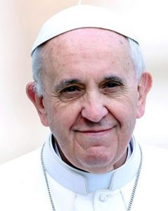
Pope Francis
Člani Odbora za promocijo kulturne dediščine Novega mesta so se na sestanku 17.12. 2018 odločili, da napišejo pismo papežu Frančišku. Prosili so ga za blagoslov dogodkov, ki jih Novomeščani organizirajo ob 550-letnici frančiškanov v Novem mestu. Pismo so poslali prek veleposlanika Republike Slovenije v Vatikanu, nj. odl. gospoda Tomaža Kunstla, in z navadno pošto na naslov Svetega sedeža dne 12. marca 2019.
Papež je na pismo odgovoril 21. maja 2019 prek Msgr. Andreja Glavana, novomeškega škofa.
Pisma v slovenskem in italijanskem jeziku so objavljena na Franciscans in Novo mesto, Pope Francis letter May 21 2019.

Vsebina je dostopna na spletni strani http://eregion.eu/6-9-2019-symposium-550th-anniversary-franciscans-novo-mesto/.

